**Консультация для педагогов**

**«Использование интеллект-карт в работе с дошкольниками»**.

Уважаемые коллеги, из моего материала вы сможете узнать, что такое [интеллект карта](https://www.maam.ru/obrazovanie/intellekt-karty), как она выглядит , свойства **интеллект карты**, чему учит и что развивает, а также правила ее построения.

*Интеллект - карта, или карты мышления (mind-maps)* — это отображение на бумаге эффективного способа думать, запоминать, вспоминать, решать творческие задачи, а также возможность представить и наглядно выразить свои внутренние процессы обработки информации, вносить в них изменения, совершенствовать. Иногда в русских переводах термин может переводиться как «карты ума», «карты разума», «интеллект-карты», «карты памяти» или «ментальные карты». Наиболее удобный перевод — «карты мышления».

Большую часть информации о мире мы воспринимаем визуально, и поэтому, интеллект карта - это хороший наглядный материал, который проще запомнить и с которым проще работать.

Интеллект-карты (в оригинале Mind maps) - разработка Тони Бьюзена, известного писателя, лектора и консультанта по вопросам интеллекта, психологии обучения и проблем мышления.

В мир дошкольных технологий, интеллект – карты пришли благодаря кандидату педагогических наук В. М. Акименко, которая предложила использовать этот метод для развития связной речи у детей.

Интеллектуальная карта – это уникальный и простой метод запоминания информации, с помощью которого, развиваются как творческие, так и речевые способности детей и активизируется мышление.

Полезные свойства интеллект-карт это – наглядность, привлекательность и запоминаемость.

*Наглядность* - обозначенная проблема с многочисленными сторонами оказывается прямо перед вами, ее можно окинуть одним взглядом.

*Привлекательность* - хорошая интеллектуальная карта имеет свою эстетику, ее рассматривать не только интересно, но и приятно. Тони Бьюзен рекомендовал: "Настраивайтесь на создание красивых интеллект-карт".

*Запоминаемость* состоит в том, что благодаря работе обоих полушарий мозга, использованию образов и цвета, интеллект-карта легко запоминается.

К. Д. Ушинский писал: «Учите ребёнка каким-нибудь неизвестным ему пяти словам - он будет долго и напрасно мучиться, но свяжите двадцать таких слов с картинками, и он усвоит на лету».

Рассмотрим подробнее данную методику.

В педагогической практике можно применять интеллект-карты следующим образом:

1 направление – Сбор материала

2 направление – Закрепление и обобщение материала.

3 направление - Развитие связной речи. Составление рассказов.

**Общие требования к составлению любой интеллект – карты.**

• Для создания карт используются фломастеры, цветные карандаши, маркеры и т. д.

• Лист располагается горизонтально.

• Главная идея обводится в центре страницы. Для ее изображения можно использовать рисунки, картинки.

• Для каждого ключевого момента проводятся расходящиеся от центра ответвления (в любом направлении). Каждая главная ветвь имеет свой цвет.

• Над каждой линией – ветвью пишется только одно ключевое слово.

• Писать надо разборчиво печатными заглавными буквами.

• Каждая мысль обводится, можно использовать рисунки, картинки, ассоциации о каждом слове.

•В процессе моделирования добавляются символы и иллюстрации.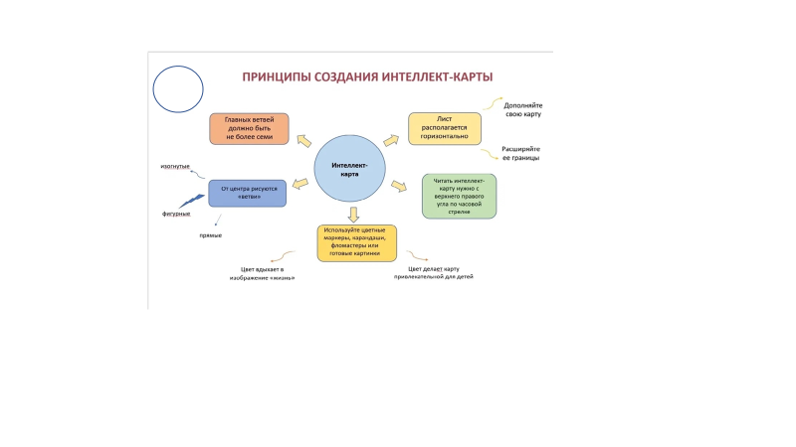

Обратим внимание на основные правила построения интеллект – карт.

Главное!

**1.1. Начинайте с центра.** В центре находится самая главная мысль, цель построения интеллект-карты. Начинайте с главной мысли — и у вас появятся новые идеи, чем ее дополнить.

**1.2. Читайте по часовой стрелке**, начиная с правого верхнего угла. Информация считывается по кругу, начиная с центра карты и продолжая с правого верхнего угла и далее по часовой стрелке. Это правило принято для чтения всех интеллект-карт. Если вы задаете другую последовательность, обозначайте очередность чтения порядковыми цифрами.

**1.3. Используйте разные цвета**! В выбираемых нами цветах всегда больше смысла, чем может показаться. Цвет мы воспринимаем мгновенно, а на восприятие текста нужно время. Разные цвета могут по-разному восприниматься и имеют разное значение в разных культурах и у разных людей. Более подробно об этом рассказано ниже.

**1.4. Экспериментируйте всегда**! В течение своей практики автор видел множество интеллект-карт. И у каждой из этих карт был свой неповторимый индивидуальный стиль. Так как мышление каждого человека уникально, то и карта как результат мышления тоже оказывается уникальной и неповторимой. Не бойтесь экспериментировать, пробовать, искать и находить лучшие способы представления информации, максимально подходящие именно для вас.

**Как использовать интеллект-карты в работе ДОУ**

**Ментальные карты (интеллект-карты) могут использоваться** для:

1.​ планирования деятельности

2.​ разработки проектов

3.​ закрепления и обобщения материала

4.​ составления детьми рассказов

5.​ упорядочивания и систематизации информации.

В дошкольном образовании карты памяти в той или иной форме применяются часто. Поскольку дошколята, особенно младшие, народ не читающий, вместо слов в этих картах картинки.

Первый приём структурирования информации – серии картинок, отражающих определённую последовательность действий, например, одевания.

Эту карту можно нарисовать в классическом стиле, начиная с центрального понятия. Но будем помнить, что обучаются одеванию детки 2-3 лет. Им такая форма не подойдёт, потому что будет непонятна. Им понятна чёткая цепочка: сначала – потом.

Интеллект-карты в работе с детьми старшего дошкольного возраста можно использовать, например, при изучении предметов и явлений окружающей действительности.

Например, интеллект-карта по признакам зимы (рис. 1)

Рисуем на ватмане или листе формата А3 цветными карандашами, фломастерами, маркерами. Взрослый организует, дети принимают самое активное участие. Так как все знают буквы, а некоторые читают, рисунки сочетаем со словами.

1.В карте есть главная тема, центральное понятие: ЗИМА. Пишем большими печатными буквами в середине листа.

2.Где мы видим проявления зимы? В природе. Природа бывает живая и неживая. Весь лист делим на две части. Слева неживая природа, справа – живая.

3.Первые признаки зимы появляются в неживой природе. Обсуждаем, какой из них самый первый и главный? Солнце перестает греть. Рисуем на листе перечеркнутое солнце. Пишем - не греет. Таким же образом рисуем остальные признаки в неживой природе и подписываем.

4.Затем проводим стрелки, отражающие взаимосвязи. Они трёх цветов: синие и зелёные идут к слову зима, показывая, что это всё её признаки; красные показывают роль солнца в появлении признаков.

|  |  |  |
| --- | --- | --- |
| **Неживая природа** |  | **Живая природа** |
| Снегопад и снег |  | Животные |
| Мороз | ***Зима***  http://kladraz.ru/images/15(2).jpg | Труд взрослых |
| Солнце не греет | Одежда |

Рис.1

Воспитателям работа над интеллект-картой позволяет проанализировать собственную деятельность, креативно представить видение проблемы. Визуализация важной для них темы всегда вызывает эмоциональный отклик, совместная деятельность способствует сплочению коллектива, формирует позитивный микроклимат.

Интеллект-карты в работе воспитателей — это не только активный и интерактивный метод. С их помощью педагоги могут решать экспериментальные задачи.

***Карточка***

***с правилами построения интеллект-карт.***

**1.** Возьмите неразлинованный лист бумаги, расположите его **альбомно**, то есть горизонтально. Именно такое расположение наиболее комфортно для изображения радиантной структуры при составлении интеллект-карт.

**2.** Возьмите **несколько цветных** карандашей, фломастеров, минимум три-четыре цвета. Использование цветов позволяет разделить информацию на блоки или ранжировать по важности. Все это облегчает восприятие информации, улучшает качество запоминания за счет сохранения визуальной картинки и активного подключения правого полушария.

.  
**3.** Напишите **крупно и объемно** в самом центре основную тему. Желательно использовать крупные буквы, а также изобразить схематично или рисунком главную идею карты. Рисунки и графика еще больше подключают ресурсы правого полушария, что способствует быстрому запоминанию составленной интеллект-карты.

**4.** От центра сделайте **несколько ветвей**, каждую из них обозначите ключевым словом. Ветви, расположенные вокруг центральной темы, будут наиболее крупные, затем по мере ветвления, ветви будут уменьшаться. Такое деление визуально обозначит иерархию и взаимосвязи в интеллект-карте.

**5.** Продолжайте ветвление крупных идей на более мелкие, пока это Вам необходимо. Каждое понятие имеет **ассоциативные связи** с другими понятиями. Включайте процесс ассоциативного мышления. Тогда Ваша карта начнет быстро расти.

Благодаря данной работе, происходит развитие детских ассоциаций, пополнение и активизация словарного запаса, формирование значения слова, развитие фантазии. Ребенок, работая с **интеллектуальными картами**, идет в своем развитии от простых логических операций: сравнение, сопоставление предметов, расположение в пространстве, количественное определение общих и объемлемых частей к умению анализировать, дифференцировать, делать классификацию предметов.